Kocaeli Travel App

Bağlı listeler ve not defteri kullanarak geliştirilmiş otobüs şirketini yönetme uygulaması

Ramazan Furkan Çınar   
Bilişim Sistemleri Mühendisliği  
 Kocaeli Üniversitesi Kocaeli,Türkiye  
rfurkan.cinar@gmail.com Onur Kantar  
 Bilişim Sistemleri Mühendisliği  
 Kocaeli Üniversitesi Kocaeli,Türkiye  
 onurkantr@gmail.com

*Özet*—Bu uygulama Windows Form kullanıp, verileri not defterlerinde tuttuğumuz ve C# diliyle tek yönlü bağlı liste oluşturduğumuz bilet satış uygulamasıdır . Bilet satışı yapan bir otobüs firmasının kullanabileceği birçok özellik bulunmaktadır. (*Özet*)

Anahtar Kelimeler—Bilet Satış, Not Defteri, Windows Form, C# (Anahtar Kelimeler)

# Giriş

Hazırladığımız otobüs bilet satış uygulamasını sade bir arayüzü olması açısından Windows Form kullanmayı tercih ettik. Projemizi kendi geliştirdiğimiz tek yönlü bağlı listeler yardımıyla geliştireceğimiz için C# dilini kullanmanın daha faydalı olacağını düşündük. Veri saklamak için de not defterlerini kullandık. Bu tek yönlü bağlı listeler ve not defterleri sayesinde projemiz kolay müdahale edilip geliştirilebilir ve hızlı çalışabilir bir hal aldı. Ayrıca projemizde bilet satış uygulaması için gerekli olan tüm özellikler bulunmaktadır.

# Akış Diyagramı

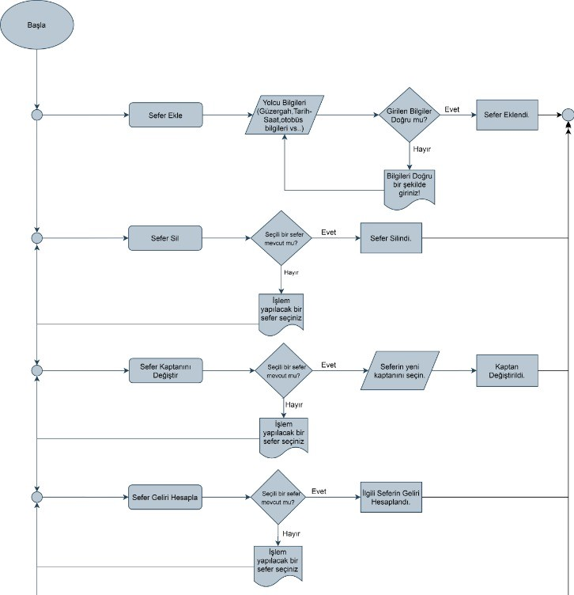

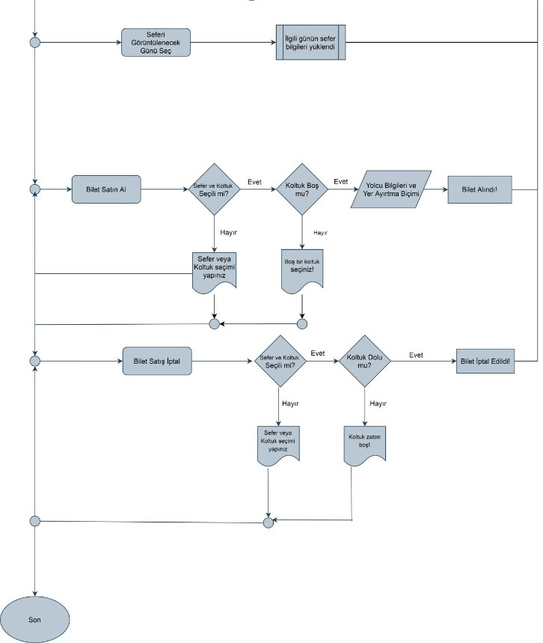

# Yöntem

## Arayüz

Projeyi oluşturmadan önce projenin görüntünü taslak olarak geliştirmemiz gerekiyordu. Geliştireceğimiz taslağı kalem kağıt yardımıyla basit çizimlerle ve anlatımlarla oluşturduk. Ardından uygulamanın ana sayfasını hazırladığımız taslağa göre Windows Form yardımıyla oluşturduk.

## Bağlı Listeler

Bağlı listeleri kullanarak gerçekleştireceğimiz bir uygulama olduğu için öncelikle bağlı listelerin yapılarını araştırdık. Bizim için tek yönlü bağlı listenin daha kullanışlı olduğuna karar verdik. Bağlı listelerin çalışma yapısını öğrenmek için ufak bir konsol uygulaması açıp onun üzerinde denemeler ve fonksiyonlar gerçekleştirdik. Ardından kullanacağımız sınıfları projemize dahil ettik

## Modeller

Projemizde kullanacağımız modelleri belirledik. Bu modellerin sınıflarını oluşturup ana projemize ekledik.

## Bağlı Liste Fonksiyonları

Bağlı listelerle işlemler gerçekleştirmek için fonksiyonlar oluşturmamız gerekiyordu. Birden fazla modelimiz bulunduğu için Generic Type kullanarak yazılımın dizaynı açısından kolaylık sağlamak istedik fakat bu fonksiyonların hepsine Generic Type yöntemini uygulayamadık. Bu sebepten ötürü Generic Type uygulayamadığımız fonksiyonları farklı bir sınıfta oluşturduk.

## İşlemlerin Fonksiyonları

Projenin kullanılabilir hale gelmesi için ekleme, silme, güncelleme gibi birçok işlemin tamamlanması gerekiyordu. Daha önceden oluşturduğumuz arayüzdeki araçların fonksiyonlarını oluşturarak başladık. Bu fonksiyonları içerisini Bağlı Liste Fonksiyonlarıyla ve kendimiz geliştirdiğimiz birkaç algoritmayla oluşturduk.

## Dosya İşlemleri

Projede üzerinde işlem yapılan verilerin not defterlerinde sakladık. Bu yöntemi uygulamadan önce not defterleri üzerinde nasıl veri tutulacağı, işlemlerin nasıl gerçekleştirileceği hakkında araştırmalar yaptık. Daha sonra C#’ın not defteri işlemleri için hazırladığı hazır fonksiyonları kullanarak işlemlerimizi gerçekleştirdik.

## Log Kaydı

Programda yapılan işlemlerin neler olduğunu göstermek için loglama üzerine araştırmalar yaptık ve NLog paketini bulduk. Bu paket hazır bir paket olduğu için kullanımı ve kurulumu da çok basit. Paketi projemize ekleyip gerekli uyarı mesajlarını düzenledikten sonra loglama işlemini hazır hale getirdik. Loglama işlemlerinin sonuçları Kocaeli-Travel-App\bin\Debug\logs uzantısı içerisinde bulunuyor.

# Örnek Sonuçlar

## Ana Sayfa

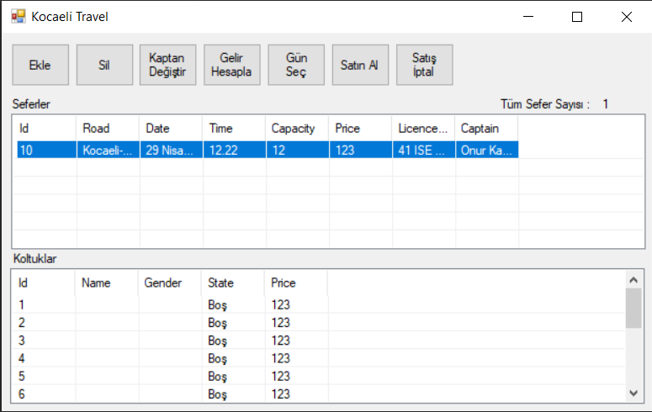

Projenin ana sayfası birçok işlemin bir yerde toplandığı ve gösterildiği kısımdır.

## Sefer Ekle

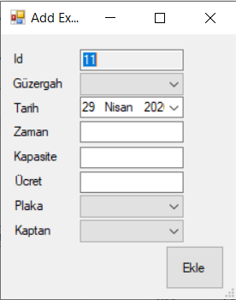

Sefer ekleme işlemi bilgileri gerekli doldurduktan sonra not defterine verileri kaydedip listelere de eklenmesini sağlar.

## Sefer Sil

Sefer silme işlemi, eğer seçilen bir seferin satılan bir koltuğu yoksa silinmesini sağlar. Bu slime işlemi o seferi not defterinden ve listelerden siler

## Kaptan Değiştir

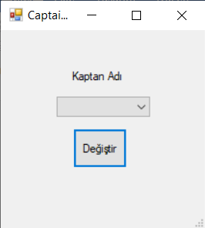

Kaptan değiştirme işlemi seçilen bir seferin kaptanını değiştirmeye yarar.

## Gelir Hesapla

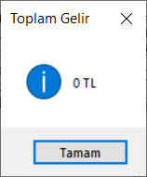

Seçilen bir seferin satılan koltuklarına göre işlem yapıp, o seferden kazanılan toplam geliri gösterir

## Gün Seç

Gün seçme, eski seferleri de listeleyebilmeniz için hazırlanmış bir işlemdir.

## Satın Al

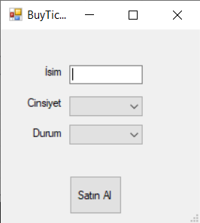

Bu işlem, seferin seçilen koltuğuna gerekli bilgileri girerek kullanıcının koltuğu satin almasını veya rezerve etmesini sağlar.

## Satış İptal

Bir seferin, satın alınan bir koltuğunun satışını iptal edilip silinmesini sağlar.

## Not Defterleri

#### Sefer Koltuk Not Defteri.

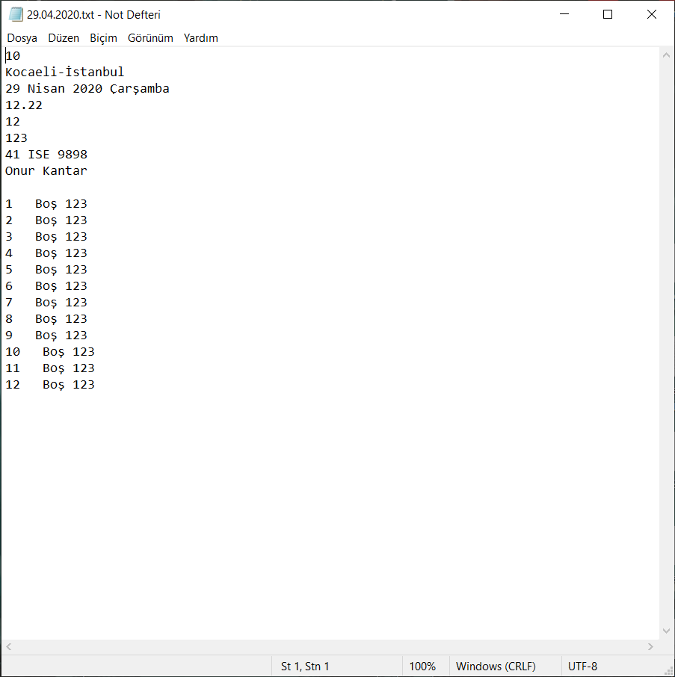

Seferlerin ve koltuk bilgilerinin saklandığı kısım. Bu not defterinin ismi oluşturulduğu günün tarihiyle oluşmaktadır.

#### Id Not Defteri

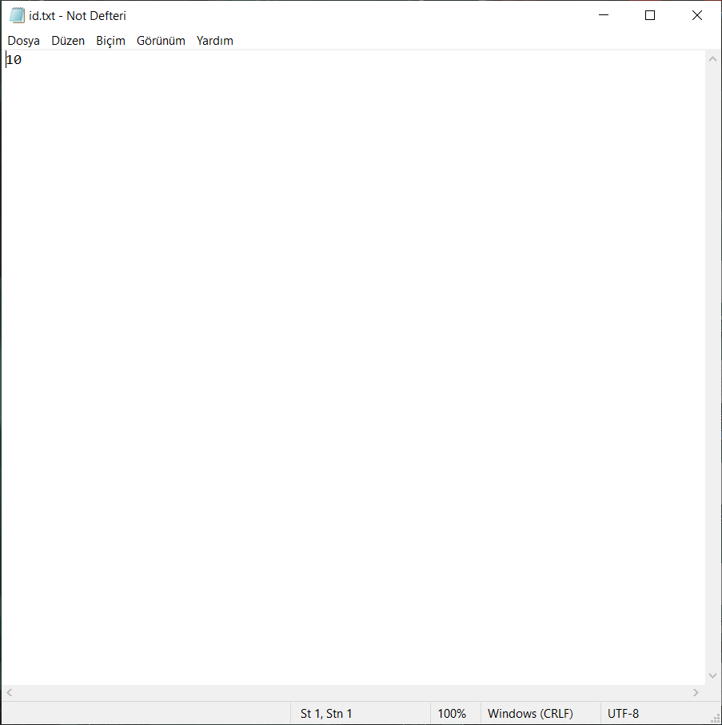

Oluşturulan seferlerin id’sinin otomatik olarak atanması için kullanılan not defteri. En son eklenen seferin id’sini tutar.

#### Count Not Defteri

#### 

Bu zamana kadar oluşturulmuş tüm seferlerin sayısını tutar.

##### Kaynakça

1. [docs.microsoft.com/tr-tr/dotnet/csharp/](https://docs.microsoft.com/tr-tr/dotnet/csharp/)
2. [www.geeksforgeeks.org/data-structures/linked-list/#singlyLinkedList](https://www.geeksforgeeks.org/data-structures/linked-list/#singlyLinkedList)
3. <https://www.codeproject.com/Articles/79403/Generic-SinglyLinkedList-in-C-with-Basic-and-Advan>
4. [nlog-project.org](https://nlog-project.org/)